建设项目环境影响报告表
（送审稿）

项 目 名 称： 巴达铁路白蜡坪110kV牵引站新建工程

建设单位（盖章）： 巴达铁路有限责任公司

编制单位:西藏国策环保科技股份有限公司
编制日期：2018年8月
《建设项目环境影响报告表》编制说明

《建设项目环境影响报告表》由具有从事环境影响评价工作资质的单位编制。
- 项目名称――指项目立项批复时的名称，应不超过30个字（两个英文字段作一个汉字）。
- 建设地点――指项目所在详细地址，公路、铁路应填写起止地点。
- 行业类别――按国标填写。
- 总投资――指项目投资总额。
- 主要环境保护目标――指项目区周围一定范围内集中居民住宅区、学校、医院、保护文物、风景名胜区、水源地和生态敏感点等，应尽可能给出保护目标、性质、规模和距厂界距离等。
- 结论与建议――给出本项目清洁生产、达标排放和总量控制的分析结论，确定污染防治措施的有效性，说明本项目对环境造成的影响，给出建设项目环境可行性的明确结论。同时提出减少环境影响的其他建议。
- 预审意见――由行业主管部门填写答复意见，无主管部门项目，可不填。
- 审批意见――由负责审批该项目的环境保护行政主管部门批复。
目 录
建设项目基本情况 1
建设项目所在地自然环境社会环境简况 15
环境质量状况 20
评价适用标准 26
建设项目工程分析 27
项目主要污染物产生及预计排放情况 31
环境影响分析 33
建设项目拟采取的防治措施及预期治理效果 47
公众意见征询 52
结论与建议 57
附图：
附图1：项目地理位置图；
附图2：白蜡坪110kV牵引站平面布置、外环境关系及监测布点图；
附图3：本工程外环境关系及监测布点图；
附图4：工程通过区域土壤侵蚀图；
附图5：工程通过区域土地利用图；
附图6：现场照片
附件：
附件1：立项文件；
附件2：环境影响评价工作委托函；
附件3：项目国土文件；
附件4：监测报告；
附件5：巴达铁路环境影响评价报告书的批复；
附件6：公众意见调查样表

建设项目基本情况 （一）
项目名称 | 巴达铁路白蜡坪110kV牵引站新建工程
建设单位 | 巴达铁路有限责任公司
法人代表 | 蒋 勇 |  |  | 联 系 人 |  | 周碧成
通讯地址 | 四川省巴中市巴州区江北大道542号
联系电话 | 15228021291 | 传真 | / |  | 邮政编码 |  | 636001
建设地点 | 达州市达川区渡市镇白蜡坪村
立项审批部门 | 四川省电力公司 |  |  | 批准文号 |  | 川电发展[2011]170号
建设性质 | 新建☑ 改扩建□ 技改□ |  |  | 行业类别  及代码 |  | 电力供应业  D4420
占地面积(hm²) | 永久占地：0.61 |  |  | 绿化面积（m²） |  | 200
总投资  （万元） | 2100 | 环保投资  (万元) |  | 87.4 |  | 环保投资占总投资比例 | 4.16%
评价经费（万元） | / |  |  | 预期投产日期 |  | 已投产

内容与规模
一、本项目建设的必要性
新建巴达铁路位于四川省东北部的巴中和达州市境内，线路起自乐巴铁路巴中站，向东南经巴中的兴文、曾口场、何家坪、平昌县、岳家寺、涵水溪进入达州市，经石桥、石梯至农会。全线长度 98.702km，其中巴中市境内正线76.372km，达州市境内正线 22.33km。为满足巴达铁路正常运行时的供电需求，建设单位根据区域电网规划，拟于沿线建设4座牵引站，其中巴中市境内2座，分别为巴中110kV牵引站、兰草110kV牵引站，达州市境内2座，分别为石桥110kV牵引站、白蜡坪110kV牵引站。
本项目白蜡坪110kV牵引站新建工程是位于达州市达川区渡市镇白蜡坪村境内的巴达铁路4座牵引站之一，为110kV电压等级牵引站，站内主变容量为2×（16+16）MVA。该牵引站的建设，将为巴达铁路的正常运行提供可靠、稳定的电力支撑，同时能间接带动地方经济发展。因此，本项目的建设十分必要。
本项目于2014年随主体工程巴达铁路开工建设，于2015年6月建设完成。虽主体工程巴达铁路的建设于2009年进行了环境影响评价工作，并取得环保厅以川环审批[2009]566号文批复（见附件5）。但巴达铁路配套4座牵引站的建设内容未包含其中，需另行评价。因此，本项目属于未批先建项目，本次环评性质为补评。根据“关于建设项目未批先建违法行为法律适用问题的意见”（环境保护部函环政法函[2018]31号），本工程属于建成超过2年未被发现的未批先建项目，依法应不以给予处罚。此外，由于站外线路及塔基建设属地方电网建设内容，因此本次评价内容仅为牵引站的建设工程。
为此，巴达铁路有限责任公司委托西藏国策环保科技股份有限公司承担该项目的环境影响评价工作。接受委托后，评价单位立即组织相关技术人员到项目现场进行了实地勘察和调研，并收集和研读了有关资料，结合项目的建设实际特点，按国家有关技术要求，编制完成《巴达铁路有限责任公司巴达铁路白蜡坪110kV牵引站新建工程环境影响报告表》，现上报审批。
二、与规划和产业政策的符合性
1、规划符合性
本工程牵引站位于达州市达川区渡市镇白蜡坪村，属于已建巴达铁路的配套工程。巴达铁路新建工程的整体用地由中华人民共和国国土资源部以“国土资函[2012]307号”文对巴达铁路整体的用地进行了批复，本项目站址规划及土地利用规划等均纳入其中。因此，本项目选址符合工程所在区域的城乡建设及土地利用规划。
2、产业政策符合性
本项目属电力基础设施建设，是国家发展和改革委员会制订的《产业结构调整指导目录》（2013年修订）中第一类鼓励类（第四项中第10条：电网扩建与建设）项目。且项目建设由四川省电力公司以“川电发展[2011]170号”《巴达铁路新建牵引站供电方案的批复》（附件1）进行立项。因此，本项目符合国家现行产业政策。
三、确定编制环境影响评价文件类别的依据
本项目为110kV输变电工程，不涉及环境敏感区，根据《建设项目环境影响评价分类管理名录》（国家环保部令第44号，2018年修订），330kV以下送（输）变电工程的环境技术文件的形式为环境影响报告表，根据《环境影响评价技术导则 输变电工程》（HJ24-2014）的要求，电磁部分编写电磁环境影响专项评价。
四、建设内容及项目组成
1、建设内容
本项目白蜡坪110kV牵引站新建工程，位于达州市达川区渡市镇白蜡坪村，其中主变压器采用室外布置，牵引站征地面积为6100m²，建设规模为：①主变容量：2×（16+16）MVA；②110kV出线间隔：2回；③35kV出线间隔：2回；④配套高压室、检修室、主控通信楼、值班室、事故油池（15m³）等设施。本项目建设规模及基本构成见表1-1。

表1-1 巴达铁路白蜡坪110kV牵引站新建工程项目组成
名称 |  | 建设内容及规模 |  | 可能产生的环境问题
 |  |  |  | 施工期 | 营运期
白蜡坪110kV牵引站新建工程 | 主体工程 | 白蜡坪110kV牵引站为室外布置牵引站，AIS配电装置采用室外布置，110kV采用架空出线，牵引站总占地面积0.61hm² |  | 已建 | 噪声  工频电场  工频磁场
白蜡坪110kV牵引站新建工程 | 主体工程 | 项目 | 建设规模 | 已建 | 噪声  工频电场  工频磁场
白蜡坪110kV牵引站新建工程 | 主体工程 | 主变（MVA） | 2×（16+16） | 已建 | 噪声  工频电场  工频磁场
白蜡坪110kV牵引站新建工程 | 主体工程 | 110kV出线（回） | 2 | 已建 | 噪声  工频电场  工频磁场
白蜡坪110kV牵引站新建工程 | 主体工程 | 35kV出线（回） | 2 | 已建 | 噪声  工频电场  工频磁场
白蜡坪110kV牵引站新建工程 | 辅助工程 | 给、排水系统，站内道路，事故油池1座（15m³），化粪池1座（5m³） |  | 已建 | 生活污水  事故废油
白蜡坪110kV牵引站新建工程 | 公用工程 | 进站道路99m |  | 已建 | 噪声  扬尘
白蜡坪110kV牵引站新建工程 | 办公及生活设施 | 配套辅助用房，建筑面积: 173m² |  | 已建 | 生活污水  生活垃圾
白蜡坪110kV牵引站新建工程 | 仓储及  其它 | 绿化面积200m² |  | 已建 | /

本项目主要设备选型见表1-2、1-3。
表1-2 白蜡坪110kV牵引站主要设备选型
项目 | 设 备 | 型 号
白蜡坪110kV牵引站工程 | 110kV  主变压器 | 室外三相双绕组有载调压油浸自冷铜线圈电力变压器  型号：SZu－16000/110  额定容量：16000/16000kVA  电压等级：110±8×1.25％/10.5kV  接线组别：YN，d11  阻抗电压：Ud＝17％  有载调压开关：配国产M型有载调压开关  数量：2台（已建）
白蜡坪110kV牵引站工程 | 110kV电压级设备 | 110kV配电装置选用SF6绝缘金属封闭开关设备（AIS设备）AIS参数：126kV，2000A，40kA（3s），100kA  断路器：126kV，2000A，40kA，100kA  隔离开关：126kV，2000A，40kA（3s），100kA  检修接地开关：126kV，40kA（3s），100kA  快速接地开关：126kV，40kA（3s），100kA  电流互感器：400-800/5A，5P30/5P30/5P30/0.2S/0.2S（主变间隔）  600-800-1000/5A，5P30/5P30/5P30/0.2S/0.2S（线路及母联）  母线电压互感器：110/√3/0.1/√3/0.1/√3/0.1kV，0.2/0.5/3P  线路电压互感器：110/√3/0.1/√3/0.1kV，0.5/3P
白蜡坪110kV牵引站工程 | 35kV电压级设备 | 选用KYN -12户内中置式高压真空开关柜设备  真空开关：  35kV，4000A，40kA，配一体式弹簧机构(10kV总路进线及分段)  电流互感器：  35kV，4000A/5A，0.2S/0.5/10P30/10P30(10kV总路进线及分段)  35kV，400-600/5A, 10P30/0.5/0.2S(站用变、线路出线)
五、项目选线选址的合理性分析
（1）站址选择原则
1）充分考虑达川区发展规划、土地使用情况及规划情况，综合考虑建站条件；
2）结合达川区电网现状及铁路选线选择合理位置；
3）尽量靠近负荷中心；
5）站区地形、地貌及土地面积应满足近期建设和远期规划要求；
6）考虑建站的技术经济性。站址不能被洪水淹没且受内涝影响最小，满足地质、水文、矿藏、文物条件等各方面的要求。应尽量减少牵引站土石方工程量和站内障碍物的拆迁赔偿；
7）交通运输方便，尽量靠近主要公路，便于牵引站大件运输和运行维护；
8）职工生活方便和施工条件方便；
9）尽量节约土地资源，站址应尽量不占和少占基本农田，尽量利用城镇规划建设用地或可置换调整用地，以加快建设速度，尽快发挥牵引站建成后的社会和经济效益。
（2）站址合理性分析
本项目已建设，其站址情况介绍如下表1-3。
表1-3 白蜡坪110kV牵引站站址情况表
序号 | 项目 | 站址情况
1 | 地理位置 | 站址位于达州市达川区渡市镇白蜡坪村，由渡市镇168县道引入，引入长度99m
2 | 用地性质 | 均为农田（非基本农田），站址与城镇规划无冲突
3 | 外环境情况 | 选址位于农村环境，周边无军事设施等
4 | 水文地质条件 | 站址以褶皱为主，断裂不发育，区域地质构造较简单，区域稳定性好，地层岩性主要为粘性土、碎石土及下伏基岩物理力学性能好，是良好天然基础持力层，站址最低点高于50年一遇洪水位，不受洪水影响
5 | 进出线通道 | 站址110kV及35kV线路出线侧无民房分布，出线条件好
6 | 建设条件 | ①站址总占地面积0.61hm²，站址土石挖填方不平衡，挖方：16080m³，填方12420m³，弃方约3660m³，弃方主要用于铁路建设；②新建进站道路99m；③由渡市镇168县道引入，运输便利
根据表1-4，本项目已建站址不占用基本农田，土石挖方量相对较小，对环境造成的影响较小，且站址附近环境敏感点相对较少，110kV出线侧能避开集中居民区，无压覆矿和房屋拆迁，出线方便，适合用作铁路牵引站的建设。
同时，该站址具有以下特点：①站址附近无军事设施、飞机场等重要无线电保护设施，地势开阔；②站址附近无重要文物区、风景名胜区、自然保护区、森林公园等特殊生态敏感目标；③站址附近无地下矿藏、管线及文物，站区范围内无不良地质现象，地质稳定；④站址区内构造不发育，场地区域构造稳定；⑤站址满足50年一遇防洪需要；⑥站址110kV出线通道情况良好。
综上所述，该区域外环境关系、交通、地质、水文因素等条件均较好，满足牵引站选址的环保要求。从环境保护角度分析，该站址选择是合理的。

（3）站内平面布置

该牵引站站区道路围绕主变和110kV配电装置区布设，其中两台主变采用室外布置，布设于站区中心，110kV配电装置为室外AIS布置，布设于站区南侧； 配电装置室、主控室、辅助用房形成一栋生产综合楼，位于主变北侧；事故油池位于主变西侧，靠近站区围墙；化粪池位于站区西侧围墙外；本站110kV采用架空出线，出线方向朝向南侧，35kV出线采用架空出线，出线方向朝向北侧。站区进行了适当绿化，站区主要道路两侧，配电装置场地种植了草坪。

牵引站的平面布置具有以下特点：①平面布置整齐紧凑，进出线方便，功能分区明显，满足工艺流程要求；②靠近现有道路，减少进站道路的长度，站内外道路方便运输。从环保角度分析，该总图布置合理。白蜡坪110kV牵引站的平面布置见附图2。

（4）给排水

①给水

牵引站为无人值班牵引站，生活用水量较小，站区生活用水来自市政管网。

②排水

站区排水包括有生活污水、地面雨水等，采用污、雨水分流制排水系统。站区生活污水经化粪池收集后用于附近农田施肥；雨水经雨水管网收集后排至站外；主变压器设置事故排油系统，当发生故障或主变检修时其绝缘油可经事故排油管排入事故油池（15m³），变压器油回收利用，产生的少量废油由有资质的单位回收，不外排。
六、项目拆迁及安置

本项目牵引站已建站址一定范围内无住户，工程建设没有拆迁问题。由“环境影响分析”及“专项报告”的预测结果可以看出，本工程不涉及环保拆迁。
七、工程占地情况

白蜡坪110kV牵引站位于达州市达川区渡市镇白蜡坪村，总占地面积为0.61hm²，其中围墙内占地0.3hm²，进站道路及其他挡墙护坡工程等占地面积为0.31hm²。该牵引站拟建地目前用地性质为耕地，不占用基本农田，项目的建设对基本农田无影响。
表1-4 施工期工程区直接影响区汇总
项目分区 |  | 占地性质(hm²) |  | 现用地性质
 |  | 永久 | 临时 | 现用地性质
牵引站站址工程 | 牵引站工程区 | 0.3 | / | 耕地
牵引站站址工程 | 新建进站道路占地 | 0.03 | / | 耕地
牵引站站址工程 | 其他占地（挡墙、护坡） | 0.28 | / | 耕地
合 计 |  | 0.61 | 0 | /
八、运营期工作人员

白蜡坪110kV牵引站为无人值守牵引站。牵引站正常运行期间，每班仅1名安保人员，产生的少量生活污水经化粪池处理后用作周围农田施肥。
九、施工组织措施
1、牵引站
白蜡坪110kV牵引站施工工序主要为场地平整、修筑围墙、构筑基础、设备安装。
牵引站施工周期约为6个月，牵引站平均每天布置技工15人，民工25人，共40人。
2、土石方平衡
本项目土石方挖方总量16080m³(自然方，下同)，回填总量12420m³，弃方3660m³。弃方主要用于铁路建设使用，本项目牵引站建设土石方情况表1-5所示。
表1-5 工程项目土石方量
项目 | 总挖方量(m³) | 填方量(m³) | 弃方/借方(m³) | 备注(m³)
牵引站 | 16080 | 12420 | 3660 | 用于铁路建设使用
十、项目主要经济技术指标
本项目主要经济技术指标见表1-6。
表1-6 本项目主要技术经济
序号 | 名称 |  | 单位 | 牵引站
1 | 占地面积 | 永久占地 | hm² | 0.61
1 | 占地面积 | 临时 | hm² | 0
1 | 占地面积 | 合计 | hm² | 0.61
2 | 挖方 |  | m³ | 16080
3 | 填方 |  | m³ | 12420
4 | 弃方 |  | m³ | 3660
5 | 总投资 |  | 万元 | 2100

与本项目有关的原有污染情况及主要环境问题
该项目为补评性质，存在的现状问题及需整改的环保措施见下表。
表1-7 本项目环保措施情况调查表
项目环节 |  | 项目已建成的措施 | 存在问题及需整改的环保措施
运营期 | 水环境  保护措施 | 生活污水：  由厂区内已建成的5m³化粪池预处理后，用于周边农田施肥。 | 能做到达标排放
运营期 | 水环境  保护措施 | 事故油：  两台主变事故状态下排放的事故油，经一个事故油池（15m³）收集后，由有资质单位进行回收；事故油池做重点防渗，防渗等级为：等效黏土防渗层Mb≥6m，防渗层渗透系数K≤10⁻⁷cm/s | 能做到妥善收集，不影响周边环境
运营期 | 大气环境保护措施 | 无 | 无
运营期 | 声环境  保护措施 | 选择噪声源源强低于65dB（A）低噪声变压器，并加强施工设备的维护保养 | 能做到达标排放。
运营期 | 固体废弃  处理措施 | 生活垃圾定期交由当地环卫部门统一处理。 | 能做到达标排放。
运营期 | 电磁环境 | ①对平行跨导线的相序排列避免同相布置，减少同相母线交叉与相同转角布置；  ②在设备的高压导电部件上设置不同形状和数量的均压环（或罩），以改善电场分布，并将导体和瓷件表面的电场控制在一定数值内。 | 能做到达标排放。
运营期 | 风险防范措施 | 风险管理完善，已制定相应的规章制度，并在危险区域贴有警示及指导标识。 | 建立完整安全生产规章制度和应急预案，公司员工严格执行。做好操作人员的培训工作，提高安全意识和操作技能；做好日常设备维护保养工作，建立关键设备易损元件强制更换制度并严格执行，保证设备在完好状态下运行；严格按照生产
理制度执行。

建设项目所在地自然环境社会环境简况 （二）

自然环境简况（地形、地貌、地质、水文、气候、气象、植物、动物等）
一、地理位置
达川区是川东交通枢纽和川陕鄂渝结合部物资集散中心，位于东经北纬30°75′-32°07′，东经106°94′-108°06′之间。东与宣汉县、开江县等相邻，南与重庆市梁平县相连，西邻渠县、大竹县，北接巴中平昌县。幅员面积2694平方公里。
本工程白蜡坪110kV牵引站位于达州市达川区渡市镇白蜡坪村。
二、地形、地质、地貌
达川区地处四川盆东平行岭谷区、盆中丘陵区、盆周低山区连接地带。地形总趋势北麓离，东南低，成因类型属“川东褶皱剥蚀一侵蚀低山丘陵岭谷区”地貌。地貌特征完全受构造、岩性控制。中部的铁山、东南部的铜锣山、七里峡山、明月山，为北东一南西向的条状山岭，山脊海拔300至1000米，构成了区内低山地貌。铁山以东条形低山之间为广阔的红色浅丘地貌，铁山以西为红色丘陵区地貌，以北为台状低山地貌。全县山地约占总面积的29%，丘陵约占70%，平坝占1%左右(主要分布于河谷地带)。
本项目牵引站站址目前土地利用类型为耕地，地质构造较简单，区域稳定性好，区域地层岩性主要为粘性土、碎石土及下伏基岩物理力学性能好，是良好天然基础持力层。场地及附近范围内无滑坡、泥石流、垮塌等不良地质作用分布；地下无古文物分布，地基土物理力学性能较好，适于建变电所。
三、气象、水文
1、气候条件
达川区属中亚热带季风性湿润气候类型。气候温和，热量丰富，四季分明，春早夏长秋短冬适中；降水充沛，分布不均，盛夏多干旱，秋冬多阴面；无霜期长，云雾多，日照少；农业灾害性天气频繁，山区立体气候明显。县境纬度较低，太阳高度角最大时(夏至日)82°，最小(冬至日)35°，地面获得太阳辐射热量较多。东距太平洋不远，夏季季风从海洋带来大量水气，受南低北高地势抬升和秦岭、大巴山阻挡，容易形成地形甭，阵水多集中夏季。冬季受西北干冷季风影响，空气干燥雨水少。同时北部高山使寒潮入侵强度减弱。县境一月平均气温比伺纬度偏南的武汉高2°℃多。
气温全县气温1952至1985年平均气温17.2℃，高于纬度相近的成都0.9℃，较同纬度的长江中下游地区高2℃至4℃。最高1953年年均瀑17.9℃，最低1982年年均温16.6℃它，年际之间差异不大，极端最高气温1953年8月19日42.3它，极端最低气温1956年1月9日零下4.7℃。
2、水文
达州市河流主要属长江支流的嘉陵江水系，发源于大巴山，由北而南呈树枝状分布。前河、中河、后河汇成州河后与巴河在渠县三汇镇汇合成渠江，南流300公里入长江。境内流域面积在100平方公里以上的河流有53条，1000平方公里以上的干流有15条。共有通航河流9条，分别是渠江、州河、巴河、前河、后河、中河、铁溪河、清溪河、林岗溪，基本形成以渠江、州河、巴河这主干流的水路运输网络，流域覆盖达州市四个县。其中位于本项目建设的达川区境内的河流主要为州河及巴河。
州河：是长江支流嘉陵江的支流渠江的支流（或河源），原名通川江，因流经明代称为达州的达川区，故名州河，一直沿用。州河在 达州市境内，流程约25公里，流域面积263平方公里。较大的有蒿坝河、玛瑙溪、池家河、庙沟、青花溪、龙行沟、白沙河、三叉河等，至大水荡进入宣汉县境，纵贯县西北部、流经毛坝、胡家、普光、清坪、清溪、新红、西北、东乡镇等8个乡镇，在县城东的江口处与前河相汇，注入州河。在市境内长约20.3公里，河道比降3. 1‰，多年平均流量入口 1.01立方米/秒（李家堡），出口约1.74立方米/秒（阁溪桥），最大流量为50立方米/秒，一般年枯水流量仅约0.2立方米/秒，河床平均宽约8米，河床纵向坡度小、水浅，流速缓慢，最低水深约0.3米，最高水深约6米。
巴河：在通川区西部江陵镇黄毛溪入境，流经达川区道让乡的燕子村，急转向南经虎让、洛车、桥湾、福寿、石梯、在天生桥村出境，进入渠县。县境内河长60公里，最大洪峰流量13000立方米/秒。巴河从渠县东北部共和乡的北部清河坝入境，由北向南，迂回曲折，环绕县境东北，流经文崇、涌兴、三汇，在三汇镇与州河相汇入渠江。流程41公里，流域面积20000平方公里。多年平均流量380立方米/秒，最大流量32300立方米/秒。巴河从源头至三汇全长375公里。主河道全长380公里。上游河床宽50至100米，中游80至320米，下游100至500米。
四、植物
根据现场实地踏勘，本项目评价区域内未发现珍稀、濒危及国家重点保护的植物。同时，经实地调查核实，评价区内无挂牌的古树名木分布。
五、动物
本项目所在区域以林地生态系统和农业生态系统为主，在工程站址周围人类活动比较频繁，以人工饲养动物包括：猪、鸡、鸭、狗等最为常见。
根据现场踏勘，本项目评价区现场未发现其他珍稀濒危及需要重点保护的野生动物。
六、水土流失
根据四川省水利厅《关于印发四川省水土保持方案编制与审查若干技术问题暂行规定》川水函[2014]1723号，项目主要所在地属于四川省水土流失重点监督区。结合项目区土质、植被、气象水文及人为扰动情况，参照《土壤侵蚀分类分组标准》，项目所经区域以中度水力侵蚀为主，平均土壤侵蚀模数背景值为3750t/km²·a。

环境质量状况 （三）

建设项目所在地区域环境质量现状及主要环境问题（环境空气、地面水、地下水、声环境、生态环境等）
本项目正常运营时无大气、水污染物的排放，对区域环境空气、地表水环境、地下水环境质量基本无影响。因此，本评价未对区域环境空气质量、地表水与地下水环境质量现状进行监测，重点针对对评价区域电磁环境和环境噪声的现状监测评价，对区域生态环境状况进行了简单调查分析。对区域电磁环境现状分析评价见本项目电磁环境影响评价专项报告，此处仅列出分析评价结果。
一、环境现状监测点位的布设及合理性分析
本次评价为补评，牵引站已建设完成并投入运行。因此，本次评价结合牵引站选址及外环境关系及工程区附近的敏感目标分布情况，确立了具体的环境监测点位，监测布点方案如下：
根据现场踏勘的结果，白蜡坪110kV牵引站评价范围内无电磁环境敏感目标，有1处声环境敏感目标，本项目评价监测点位置详见表3-1、表3-2及附图2。
表3-1 白蜡坪110kV牵引站厂界工频电磁场强度一览表
序号 | 测点位置 | 备注 | 监测内容
1# | 白蜡坪110kV牵引站东侧厂界外5m 处 | 厂界 | E、B
2# | 白蜡坪110kV牵引站西侧厂界外5m 处 | 厂界 | E、B
3# | 白蜡坪110kV牵引站南侧厂界外5m 处 | 厂界 | E、B
4# | 白蜡坪110kV牵引站北侧厂界外5m 处 | 厂界 | E、B
注：E－工频电场强度、B－工频磁感应强度。
表3-2 白蜡坪110kV牵引站厂界噪声一览表
序号 | 测点位置 | 备注 | 监测内容
1# | 白蜡坪110kV牵引站东侧厂界外1m 处 | 厂界 | N
2# | 白蜡坪110kV牵引站西侧厂界外1m 处 | 厂界 | N
3# | 白蜡坪110kV牵引站南侧厂界外1m 处 | 厂界 | N
4# | 白蜡坪110kV牵引站北侧厂界外1m 处 | 厂界 | N
5# | 白蜡坪110kV牵引站南侧厂界外127m 处 | 敏感点 | N
注：N－噪声。

由上表可见，本次监测在白蜡坪110kV牵引站四周各设置了1个监测点，能够反映已建白蜡坪110kV牵引站厂界电磁环境排放情况，监测布点合理；在距离厂界最近的敏感目标处设置1处声环境监测点，能反应项目建设对周边声环境的影响情况，监测布点合理。
二、环境质量现状监测与评价
2018年4月15日，四川炯测环保技术有限公司对巴达铁路白蜡坪110kV牵引站新建工程所经过地区的工频电场、工频磁场和噪声环境现状进行了监测，掌握了该地区的工频电磁场和噪声环境现状。具体监测方法和仪器见表3-3。
表3-3 环境质量监测方法和仪器
监  测  仪  器 | 仪器名称 | 检出下限 | 有效日期 | 检定单位
监  测  仪  器 | 8053B 电磁辐射分析仪JCELA20160006 | / | 到2018.10.18 | 中国测试技术研究院
监  测  仪  器 | 多功能声级计  JCELC20170039 | 30dB（A） | 到2018.12.14 | 中国测试技术研究院
气象条件 | 环境温度：16.1-19.8℃；环境湿度：43.2~50.1%；天气状况：多云；
监  测  方  法 | 《辐射环境保护管理导则·电磁辐射监测仪器和方法》（HJ/T10.2-1996）；  《环境影响评价技术规范 输变电工程》（HJ24-2014）；  《交流输变电工程电磁环境监测方法（试行）》（HJ 681-2013）；  《工业企业厂界环境噪声排放标准》(GB12348-2008)；  《声环境质量标准》（GB3096-2008）。
1、电磁环境
按照《交流输变电工程电磁环境监测方法（试行）》（HJ 681-2013）监测方法，四川炯测环保技术有限公司对110kV白蜡坪牵引站厂界的电磁环境进行了现状监测，监测结果见表3-4。
表3-4 牵引站厂界工频电场强度、工频磁感应强度监测结果
编号 | 监测点位描述 | 工频电场强度  （V/m） | 工频磁感应强度  (μT)
1 | 白蜡坪110kV牵引站东侧厂界外5m 处 | 52.2 | 0.03
2 | 白蜡坪110kV牵引站西侧厂界外5m 处 | 180.2 | 0.009
3 | 白蜡坪110kV牵引站南侧厂界外5m 处 | 92.8 | 0.046
4 | 白蜡坪110kV牵引站北侧厂界外5m 处 | 311.1 | 0.025
标  准 | 《电磁环境控制限值》（GB8702-2014） | 4000 | 100
达标情况 |  | 达标 | 达标
（1）工频电场现状评价
根据监测结果，在白蜡坪110kV牵引站厂界四周设置的监测点距离地面1.5 m高处测得的电场强度现状值在5.22×10⁻²~3.111×10⁻¹kV/m，满足4kV/m的评价标准要求。
（2）工频磁场现状评价
根据监测结果，在白蜡坪110kV牵引站厂界四周设置的监测点距离地面1.5 m高处测得的磁感应强度现状值在0.009~0.046μT，满足100μT的评价标准要求。
2、噪声
本工程噪声现状监测结果见表3-5。
表3-5 本工程环境噪声现状监测结果
测点编号 | 测点位置 | 测量结果（dB(A)） |  | 备注
测点编号 | 测点位置 | 昼间 | 夜间 | 备注
1 | 白蜡坪110kV牵引站东侧厂界外1m 处 | 55 | 42 | 厂界
2 | 白蜡坪110kV牵引站西侧厂界外1m 处 | 54 | 41 | 厂界
3 | 白蜡坪110kV牵引站南侧厂界外1m 处 | 54 | 40 | 厂界
4 | 白蜡坪110kV牵引站北侧厂界外1m 处 | 54 | 41 | 厂界
5 | 白蜡坪110kV牵引站南侧厂界外127m 处 | 49.3 | 37.6 | 敏感点
根据现场监测，得到如下结果：
厂界噪声：根据监测结果，在白蜡坪110kV牵引站四周设置的噪声监测点昼间等效连续A声级为54.0dB（A）~55.0dB（A），夜间为40.0dB（A）~42.0dB（A），昼夜均满足《工业企业厂界环境噪声排放标准》（GB12348-2008）2类标准。
敏感点：根据监测结果，在白蜡坪110kV牵引站南侧127m处敏感点设置的监测点昼间等效连续A声级分别为49.3dB（A），夜间分别为37.6dB（A），昼夜均满足《声环境质量标准》（GB3096-2008）2类标准要求。
三、生态环境现状
本项目牵引站位于达州市达川区境内，区域地形丘陵山地为主，主要植被为人工种植的果树、竹和其它杂树。根据现场踏勘，本项目评价区域内未发现珍稀、濒危及国家重点保护的植物。同时，经实地调查核实，评价区内无挂牌的古树名木分布。本项目所在区域以林地生态系统和农业生态系统为主，在工程站址周围人类活动比较频繁，常见的野生哺乳动物有社鼠、松鼠、草兔等，鸟类有麻雀、家燕等，评价区内人工饲养动物包括：猪、鸡、鸭、狗等。根据现场踏勘，本项目评价区现场未发现其他珍稀濒危及需要重点保护的野生动物。
四、环境质量状况小结
经现场监测，工程区工频电场、工频磁场和噪声均满足相应评价标准的要求。工程区域电磁环境现状、声环境现状和生态环境质量较好。
五、评价因子
1、施工期评价因子
施工期主要环境影响评价因子为：
（1）施工期的土地占用；
（2）牵引站施工的水土保持；
（3）临时征用土地对自然、生态环境的影响；
（4）牵引站施工噪声、扬尘、施工排水对周围环境的影响。
2、运行期评价因子
（1）电磁环境
工频电场、工频磁场。
（2）声环境
昼间、夜间等效连续A声级。
（3）其它
本工程其它环境影响还有生态环境、生活污水等。
六、评价等级
1、电磁环境
本项目属于110kV交流输变电项目，其中新建牵引站为户外布置，评价等级确定为二级。
2、声环境
本项目建设所在地的声环境功能区为2类，但本项目施工方式比较简单，施工期很短，对周围的声环境影响很小；项目建设前后评价范围内敏感目标噪声级增高量在3dB（A）以下，对周围声环境影响很小。因此本评价对声环境影响评价进行简要分析。
3、生态环境
本工程永久占地0.61hm²。站址周边无生态敏感区，因此根据《环境影响评价技术导则 生态环境》（HJ19-2011），生态评价等级应为三级。
七、评价范围
本项目属于110kV交流输变电工程，根据《环境影响评价技术导则 输变电工程》(HJ24-2014)，电磁环境、声环境和生态环境评价范围如下：
1、电磁环境
110kV牵引站：围墙外30m范围内的区域。
2、噪声
110kV牵引站：围墙外100m范围内的区域。
3、生态环境
110kV牵引站：围墙外500m以内范围。
八、主要环境保护目标
通过现场踏勘与调查，本项目已建站址周边主要为浅丘、梯田及铁路等，站址周边地势起伏较大。本工程白蜡坪110kV牵引站评价范围内无电磁敏感目标，有1处声环境敏感目标。本项目主要环境保护目标列于表3-6。
表3-6 本工程主要环境保护目标一览表
项目 | 保护目标 | 功能、楼层及高度 | 与牵引站相对位置关系 | 可能的环境影响因素 | 规模
白蜡坪110kV牵引站 | 达川区渡市镇居民 | 农村居民点， 2F-3F，高约6-8m，尖顶、平顶 | 牵引站南侧127m | N（噪声） | 10户居民，约60人（200m范围内）
注：N－噪声。

评价适用标准 （四）
本项目环境影响评价执行以下标准：
环境质量标准 | （1）地表水：执行《地表水环境质量标准》（GB3838-2002）中Ⅲ类水域标准。  （2）环境空气：执行《环境空气质量标准》（GB3095-2012）中的二类区标准。  （3）声环境质量：执行《声环境质量标准》（GB3096-2008）2类标准（昼间：60dB(A)夜间：50dB(A)）。
污染物排放标准 | （1）废水：执行《污水综合排放标准》（GB8978-1996）中一级标准。  （2）噪声：施工期场界噪声排放不得超过《建筑施工场界环境噪声排放标准》（GB12523-2011）中各施工阶段标准。运营期牵引站执行《工业企业厂界环境噪声排放标准》（GB12348-2008）2类标准（昼间：60dB(A)夜间：50dB(A)）。  （3）工频电场：执行《电磁环境控制限值》（GB8702-2014），电场强度4kV/m的公众暴露控制限值；  （4）工频磁场：执行《电磁环境控制限值》（GB8702-2014），磁感应强度100μT的公众暴露控制限值。
总量控制指标 | 本项目为110kV输变电项目，项目的主要环境影响因子为工频电磁场和噪声，均不属于国家相关环境保护法律法规规定纳入总量控制计划管理的污染物，因此本项目不涉及总量控制指标。

建设项目工程分析 （五）

工艺流程图简述（图示）
- 施工期施工阶段图
由于本项目已建设完成并投运，本次仅对施工期环境影响作回顾性分析，其施工流程及主要产污情况分析如下：
图5-1 施工期施工流程图及产物位置图
- 运行期工艺流程图

E、B、N

110kV主变压器
110kV及35kV配电装置

事故状态下产生事故油
事故油池
有资质的单位回收
生活设施
化粪池
生活污水
收集后用作农肥

图5-2 运营期生产工艺流程及产污位置图

主要污染工序
一、施工期环境影响回顾
本项目白蜡坪110kV牵引站施工主要工序为场地平整、修筑围墙、构筑基础、设备安装等，其施工期的环境影响主要为施工噪声、施工扬尘、植被破坏、施工人员产生的生活污水、生活垃圾等，现就施工期环境影响做回顾分析如下：
- 施工期噪声：在施工阶段最大噪声源搅拌机的噪声约为100dB（A），结构、装修阶段施工机械最大噪声约为80dB（A）；
- 植被破坏、水土流失：项目在施工阶段的场地平整、基础开挖、材料堆放会引起局部植被破坏、土壤扰动导致水土流失；
（3）生活污水、生活垃圾：牵引站在施工阶段平均每天施工人员约40人，每人每天用水0.12m³/d，产污系数0.8，产生的生活污水约3.84t/d；每人每天产生的生活垃圾按0.5kg计，产生的生活垃圾为20kg/d；
（4）施工扬尘：在牵引站施工期，扬尘来自于站址内平整土地、开挖土方、道路铺浇、材料运输、装卸和搅拌等过程，如遇干旱无雨季节扬尘则更为严重。运输车辆行驶也是施工场地扬尘产生的主要来源。
通过调查可知，项目已于2015年6月完成该牵引站的全部施工，由于本项目工程量小，施工期间造成的噪声、扬尘等产生量较小，在施工结束后消除；施工场地周边已完成了施工迹地的植被恢复，已尽可能的较低了项目产生的植被破坏、水土流失等生态影响；此外，建设方施工期产生的施工废水通过旱厕收集后用于农肥，施工人员产生的生活垃圾定点收集后交由地方环卫部门集中处理，施工期间未对周边环境产生其他不良影响。综上所述，项目施工阶段产生的各类污染物对周边环境的影响甚微。
二、运营期
1、牵引站
本项目运营期的主要污染有工频电场、工频磁场、噪声、废水及生活垃圾。
（1）工频电磁场
牵引站运行期间产生的工频电磁场主要存在于配电装置母线、电器设备附近。本项目产生工频电磁场的主要设备有主变压器、配电装置等。
（2）噪声
牵引站的主变压器、断路器、电抗器和屋外配电装置、出现导线等设备在运行期间产生电磁噪声，冷却风扇产生空气动力噪声。牵引站噪声以中低频为主，主要的噪声源为主变压器，110kV牵引站主变压器声级不超过65dB（A）。
（3）废水、废油
牵引站站区水污染源主要有生活污水、雨水、事故油池等。
白蜡坪110kV牵引站为无人值班牵引站，项目建成投运后，每天仅有1名安保人员，产生的少量生活污水经化粪池收集用作周围农田施肥。
站区内修建事故油池，当主变压器事故时，其绝缘油可经事故排油管道排入事故油池，事故油可回收利用，少量含油废水由有资质的单位回收，不外排。

清洁生产原则的符合性
本项目属电力基础设施建设项目，为了保障工程正常运行及确保送电工艺可靠，其设备选型及选用材质满足送电需要，能有效地减少或杜绝污染事故的发生。因此，工程符合清洁生产原则。

项目主要污染物产生及预计排放情况 （六）
内容  类型 | 排放源(编号) |  | 污染物名称 | 处理前产生浓度及产生量(单位) |  | 排放浓度及排放量(单位)
大气污染物 | 施工 期 | 施工扬尘 | TSP | — |  | 影响较小
大气污染物 | 施工 期 | 施工扬尘 | C_{x}H_{y} |  |  | 影响较小
大气污染物 | 施工 期 | 施工废气 | CO |  |  | 影响较小
大气污染物 | 施工 期 | 施工废气 | NOx |  |  | 影响较小
水污  染物 | 施工 期 | 生活污水 | COD | ≤400mg/L | 产生量≤3.84t/d | 已通过施工临时旱厕收集处理后用于附近农田施肥，无施工废水遗留
水污  染物 | 施工 期 | 生活污水 | SS | ≤200mg/L | 产生量≤3.84t/d | 已通过施工临时旱厕收集处理后用于附近农田施肥，无施工废水遗留
水污  染物 | 施工 期 | 生活污水 | BOD₅ | ≤200mg/L | 产生量≤3.84t/d | 已通过施工临时旱厕收集处理后用于附近农田施肥，无施工废水遗留
水污  染物 | 施工 期 | 生活污水 | 氨氮 | ≤40mg/L | 产生量≤3.84t/d | 已通过施工临时旱厕收集处理后用于附近农田施肥，无施工废水遗留
水污  染物 | 运行期 | 生活污水 | COD | ≤400mg/L | 少量 | 经化粪池收集后用作农田施肥
水污  染物 | 运行期 | 生活污水 | SS | ≤200mg/L | 少量 | 经化粪池收集后用作农田施肥
水污  染物 | 运行期 | 生活污水 | BOD₅ | ≤200mg/L | 少量 | 经化粪池收集后用作农田施肥
水污  染物 | 运行期 | 生活污水 | 氨氮 | ≤40mg/L | 少量 | 经化粪池收集后用作农田施肥
水污  染物 | 运行期 | 变压器 | 事故油 | — |  | 有资质单位进行回收，不外排
固体  废物 | 施工 期 | 施工人员 | 生活垃圾 | 20kg/d |  | 20kg/d
固体  废物 | 施工 期 | 挖填方 | 弃土 | 3660m³ |  | 已用于铁路建设使用，场地周边无弃土
固体  废物 | 运行期 | 安保人员 | 生活垃圾 | 0.5kg/d |  | 收集后定期清运至垃圾站
噪声 | 1、施工期  根据项目回顾分析，牵引站施工期噪声主要来自于施工和运输机械。土石方施工阶段牵引站施工噪声最大贡献值为80.0dB（A）；结构施工施工阶段牵引站场界噪声最大贡献值为87.9dB（A）；装饰施工阶段噪声最大贡献值为68.0dB（A）。  2、运行期  白蜡坪110kV牵引站现已正常投运，根据监测结果，其站界围墙1m处噪声昼、夜间最大贡献值分别为55.0dB（A）、42.0dB（A），均满足《工业企业厂界环境噪声排放标准》(GB12348-2008)2类标准昼间标准（60dB(A)）和夜间标准（50dB(A)）要求。
电  磁  环  境 | 白蜡坪110kV牵引站现已正常投运，根据监测结果，白蜡坪110kV牵引站建成后围墙外电场强度在5.22×10⁻²kV/m 至3.111×10⁻¹kV/m之间，均满足4kV/m的评价标准要求；磁感应强度在0.009~0.046μT之间，均满足100μT的评价标准要求。
主要生态影响
本项目主要生态影响表现在施工期的地表开挖、工程车辆的行驶以及施工人员的施工活动等对施工区域将产生一定程度的水土流失，对施工区域产生一定的生态环境。
通过现场调查，本项目已建设完毕。建设单位在施工期通过站区边坡防护、修建排水沟等，同时在站址内部加强绿化，站址周边种植当地常见的植被进行生态恢复，项目施工期的生态影响较小。

环境影响分析 （七）

施工期环境影响简要回顾分析
根据输变电项目的性质及其所处地区环境特征分析，本项目施工期产生的环境影响回顾见表7-1。
表7-1 本工程施工期主要环境影响识别
环境识别 | 牵引站新建工程
声环境 | 噪声
大气环境 | 施工扬尘、机械和车辆产生的尾气
水环境 | 施工人员的生活污水
生态环境 | 水土流失、植被破坏
固体废物 | 施工人员生活垃圾

一、噪声影响回顾分析
（1）污染物产生情况回顾
噪声源主要有搅拌机、推土机、挖土机、汽车等，其主要施工阶段噪声源强影响情况介绍分析如下。
1）土石方施工阶段
土石方施工阶段内的施工作业主要是进行场地平整、修建进站道路及围墙，施工噪声源主要有挖土机、推土机、汽车等，噪声级可达80dB（A）。
2）结构施工阶段
结构施工阶段内的施工作业主要是构筑基础等土建工作，期间混凝土搅拌机操作位置噪声级可达100dB(A)。
3）装修阶段
装修阶段的施工作业主要是将设备安装到位，该时期内噪声源主要是载重汽车、吊车等，噪声级为80dB（A）。
（2）施工阶段采取的环保措施回顾
为降低施工噪声影响，建设方在施工期间采取了以下措施：
1张贴施工公告，告知施工期的环境影响，并向周围公众做好了解释工作；
2施工期间应合理安排了施工时段，尽量避免业主施工；
3将噪声源设备（如混凝土搅拌机、切割机）尽量设置在远离环境敏感点的厂区北侧区域；
- 制定相应的环保制度，禁止夜间进行强噪声施工活动等措施，以避免施工扰民，影响当地居民休息。
- 施工阶段环境影响回顾分析结论
综上所述，通过采取上述措施后，项目施工阶段的噪声影响得到了有效控制，并通过后期的调查、走访可知，本项目未发生因施工阶段噪声扰民等问题而引发的环保投诉。由此可见，项目施工阶段所采取的噪声防治措施可行，其施工阶段的噪声影响较小。
二、大气环境回顾分析
（1）污染物产生情况回顾
项目施工阶段对环境空气的影响主要为施工扬尘和施工机械尾气污染。基础开挖、车辆运输等产生的扬尘在短期内将使局部区域空气中的TSP增加；施工机械（如载重汽车等）产生的尾气也在一定程度上影响空气质量状况，主要污染物为C_{X}H_{Y}、CO、NO_{X}等。
（2）施工阶段采取的环保措施回顾
建设单位在施工阶段采取了现场地面和路面采取定期洒水的措施后，有效降低了施工扬尘的影响；同时严格对运输车辆进行控制，加强车辆的管理和维护，有效降低了其机械尾气的产生。
（3）施工阶段环境影响回顾分析结论
综上所述，通过采取上述措施后，项目施工阶段的大气影响得到了有效控制项目施工阶段对区域大气环境影响甚微。其施工阶段采取的大气影响防治措施可行。
三、水环境影响回顾分析
（1）污染物产生情况回顾
本工程施工期间平均每天安排施工人员40人，其施工阶段的生活污水排放量见表7-2。
表7-2 施工期间生活污水产生量统计表
项目 | 人数  (人/天) | 用水量(t/d) | 排放系数 | 产生量(t/d) | 施工周期（天） | 产生量  (t)
牵引站 | 40 | 4.8 | 0.8 | 3.84 | 180 | 691.2
（2）施工阶段采取的环保措施回顾
牵引站施工期间产生的生活污水利用临时旱厕收集处理后用于附近农田施肥，不直接排入天然水体。
（3）施工阶段环境影响回顾分析结论
通过上述分析可知，项目施工期产生的生活污水通过有效的措施收集和处置后，工程建设对区域水环境产生的影响较小，施工期采取的水污染防治措施可行。
四、固体废物
（1）污染物产生情况回顾
本工程主要的固体废物为牵引站工程施工人员的生活垃圾。施工人员按40人考虑，生活垃圾排放量约20kg/d。
（2）施工阶段采取的环保措施回顾
施工期间利用附近居民的原有设施收集后，定期运往附近垃圾站。
（3）施工阶段环境影响回顾分析结论
通过上述分析可知，项目施工期产生的固体废弃物通过有效的措施收集和处置后，不会对周边环境产生其他不良影响，施工期采取的固体废弃物污染防治措施可行。
五、生态环境影响回顾分析
（1）生态影响回顾
由于工程建设将不可避免破坏项目区的植被，会导致项目区的植物总量的下降，将对地方生态环境造成一定的影响；牵引站的建设在一定区域上改变了原有的农业生态环境特征，对站址区域内原地表植被、地面组成物及地形地貌造成扰动，失去植被的防冲、固土能力，产生冲刷现象，增加新的水土流失。
（2）生态保护措施回顾
为降低工程建设带来的生态影响，建设单位通过站区边坡防护、修建排水沟等，同时在站址内部加强绿化，站址周边种植当地常见的植被进行生态恢复，以尽可能的降低生态负面影响。
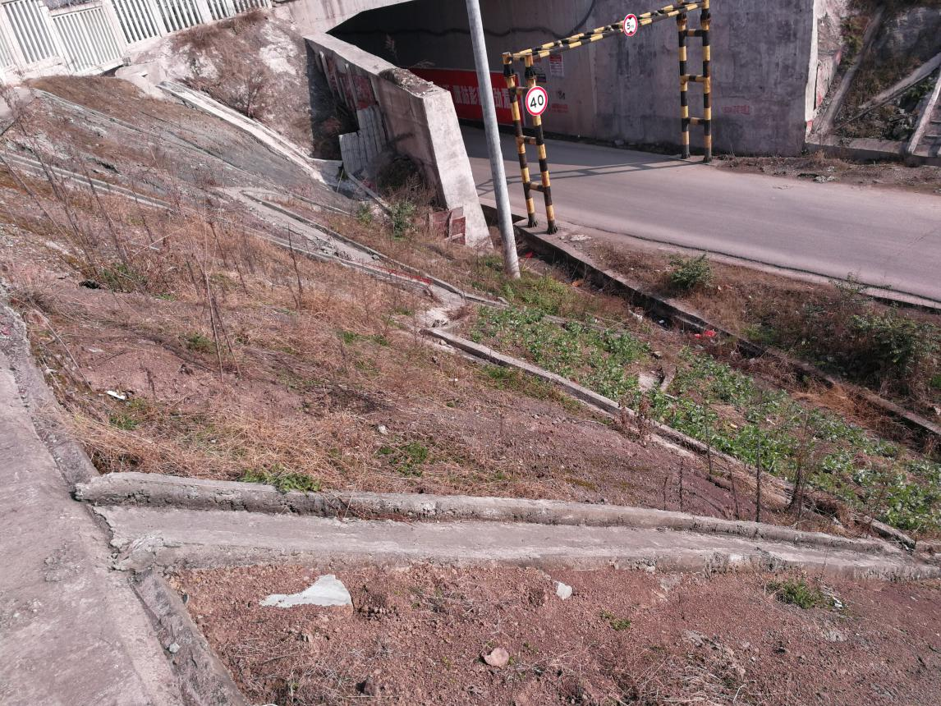
边坡防护措施
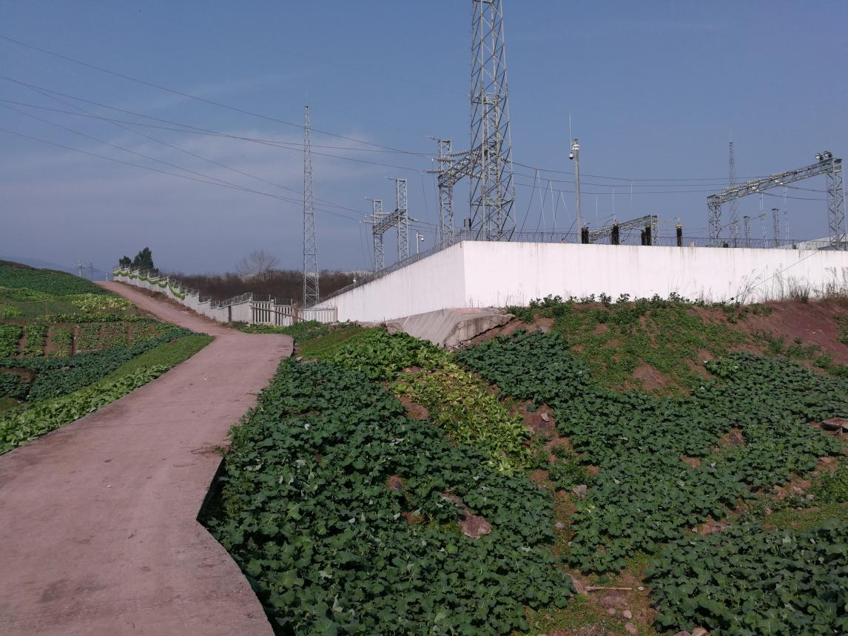
植被恢复措施
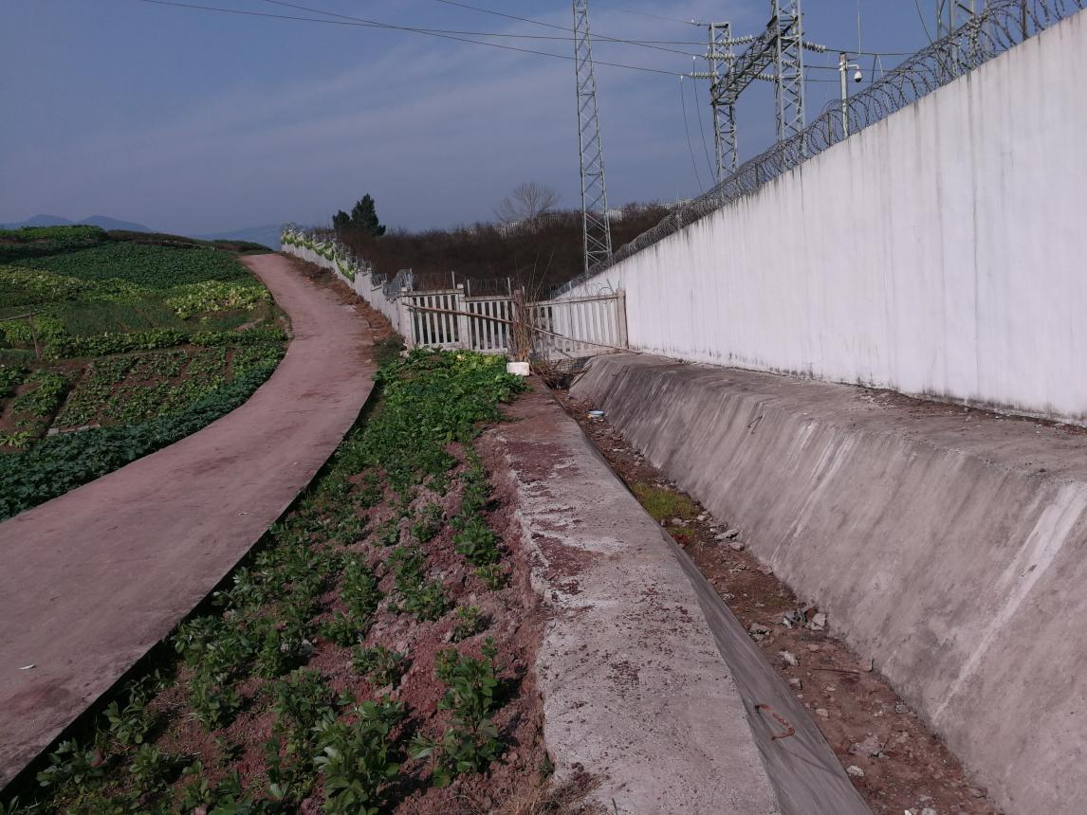
站址周边排水沟
（3）生态影响回顾分析结论
综上所述，建设方认真落实和执行了降低水土流失的措施水土保持措施，有效减轻了项目的建设对地方生态环境的负面影响。因此，本工程建设对评价区自然植被的影响很小，由此造成的生态影响也很小。
七、小结
本工程施工期对环境最主要的影响因素是生态影响和噪声影响，建设方采取了有效的防治措施后，可以减少对环境的影响。且施工期产生的影响已随着工程施工的结束也随之消失。且通过后期调查、走访可知，未发生因施工阶段影响而引发的环保投诉。由此可见，项目建设施工期对区域环境产生的影响较小。

营运期环境影响分析
根据本工程的性质，本项目运行期产生的环境影响见表7-3，主要环境影响有工频电场、工频磁场和噪声等。本工程电磁环境影响分析详见本项目电磁环境影响专项报告，此处仅简要分析。
表7-3 工程运行期主要环境影响识别
环境识别 | 牵引站新建工程
电磁环境 | 工频电场、工频磁场
声环境 | 噪声
水环境 | 生活污水、事故油
固体废物 | 生活垃圾
生态环境 | 占地
一、电磁环境
1、电磁影响分析
由于白蜡坪110kV牵引站已建设完成并投入运营，且受场地周边浅丘及铁路等地形限制，站址周边无法布设断面监测。因此，本次评价其运营期的电磁环境影响采取“实测法+预测法”进行分析，根据电磁影响分析专题报告，其分析结果如下：
工频电场：根据监测结果，白蜡坪110kV牵引站围墙外电场强度在5.22×10⁻²kV/m 至3.111×10⁻¹kV/m之间，满足4kV/m的评价标准要求。
工频磁场：根据监测结果，白蜡坪110kV牵引站建成后围墙外磁感应强度值在0.009~0.046μT之间，满足100μT的评价标准要求。
- 采取的主要防治措施
为降低电磁环境影响，建设方主要采取的措施有：
①对平行跨导线的相序排列避免同相布置，减少同相母线交叉与相同转角布置；
②在设备的高压导电部件上设置不同形状和数量的均压环（或罩），以改善电场分布，并将导体和瓷件表面的电场控制在一定数值内。
3、存在的问题及整改措施
根据监测结果可知，项目运营期采取电磁防护措施合理，运营期项目周边的电磁环境排放值满足《电磁环境控制限值》（GB8702-2014）中的相应标准要求，其措施合理，无需整改。
二、噪声
1、噪声影响分析
由于白蜡坪110kV牵引站已建设完成并投入运营，本项目牵引站噪声环境影响分析采用实测法进行。
根据监测报告，该牵引站的厂界噪声排放情况见表7-4。
表7-4 牵引站运行期厂界噪声预测结果 单位：dB（A）
测点编号 | 测点位置 | 测量结果（dB(A)） |  | 备注
测点编号 | 测点位置 | 昼间 | 夜间 | 备注
1 | 白蜡坪110kV牵引站东侧厂界外1m 处 | 55 | 42 | 厂界
2 | 白蜡坪110kV牵引站西侧厂界外1m 处 | 54 | 41 | 厂界
3 | 白蜡坪110kV牵引站南侧厂界外1m 处 | 54 | 40 | 厂界
4 | 白蜡坪110kV牵引站北侧厂界外1m 处 | 54 | 41 | 厂界
5 | 白蜡坪110kV牵引站南侧厂界外127m 处 | 49.3 | 37.6 | 敏感点
2、采取的主要防治措施
牵引站内主要的噪声源为主变压器，因此建设单位主要通过选择噪声源源强低于65dB（A）低噪声变压器，并加强施工设备的维护保养进行运营期噪声防治。
3、存在的问题及整改措施
根据监测结果，牵引站建成投运后，采取了相应的噪声防治措施，其站界围墙1m处噪声昼、夜间最大贡献值为55.0dB（A）及42.0dB（A），满足《工业企业厂界环境噪声排放标准》(GB12348-2008)2类标准昼间标准（60dB(A)）和夜间标准（50dB(A)）要求；敏感点处噪声昼、夜间监测值为49.3dB（A）及37.6dB（A），满足满足《声环境质量标准》（GB3096-2008）2类标准要求。
由此可见，项目采取的噪声防治措施合理，无需整改。
三、水环境
1、水环境影响分析
白蜡坪110kV牵引站站区排水包括有生活污水、地面雨水、事故油等。该牵引站为无人值班牵引站，在牵引站正常运行期间，仅有1名安保人员，产生的生活污水经化粪池收集后用作站区周围农田施肥，不直接外排。站内雨水采用管道有组织进行站外排放。站区内修建事故油池，当主变压器事故时，其绝缘油可经事故排油管排入事故油池，油回收利用。
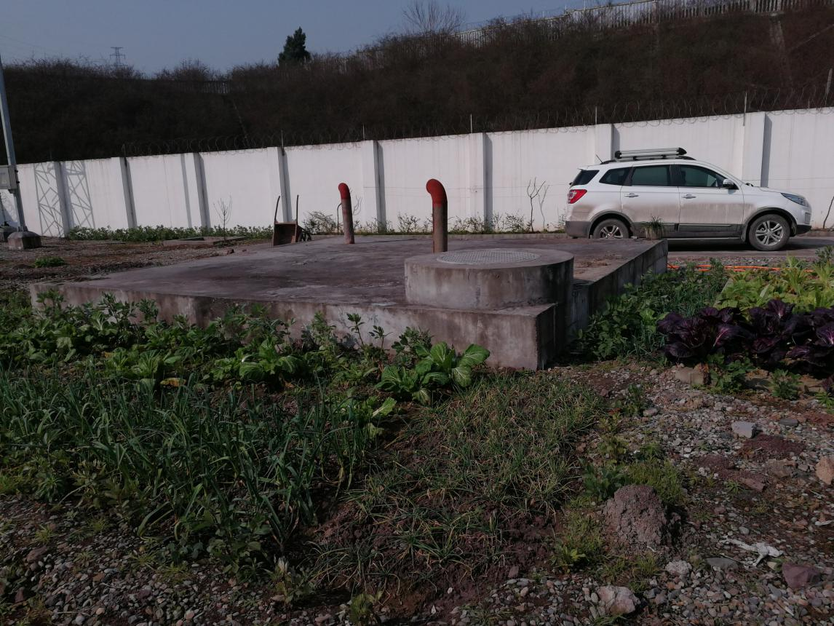
事故油池
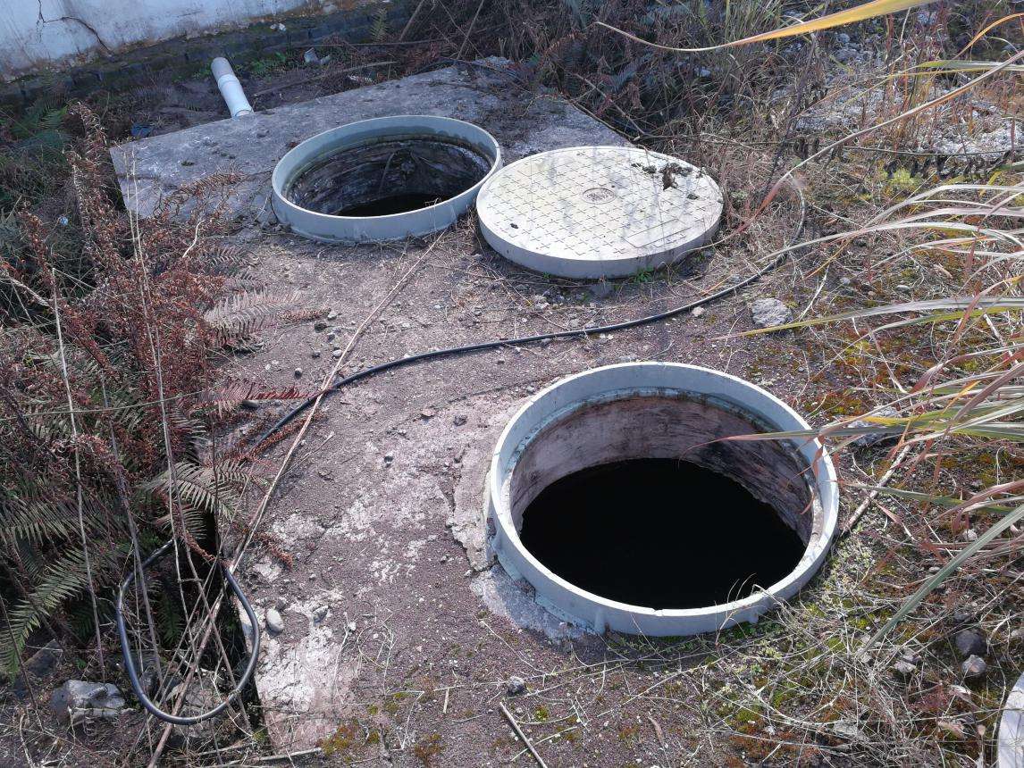
化粪池
2、存在的问题及整改措施
本项目对生活污水、事故油设置有相应的化粪池及事故油池，能满足运营期废水达标排放的要求，其措施合理，无需整改。
四、固体废物
1、固体废物影响分析
固体废物主要是运行人员产生的生活垃圾。本工程牵引站投产运行后，每天仅有1名安保人员，产生的生活垃圾很少。对产生的生活垃圾，利用牵引站站内垃圾桶收集后集中定期清运至渡市镇垃圾站。
2、存在的问题及整改措施
本项目固废治理措施能满足妥善处置的要求，其措施合理，无需整改。
五、生态环境影响
本项目牵引站永久占地共0.61hm²，占用土地类型为耕地，工程建成后，由于无生产能力的建筑用地面积增加，使得区域内的农业生产力下降，但由于牵引站占地面积较小，对区域农业生态环境的影响不大。
六、社会环境
本项目的建设将满足巴达铁路正常运行时的用电需求，为其提供可靠、稳定的电源，对促进当经济发展有重要意义。因此，项目建设对当地经济的影响为正面影响，且效果显著。
七、环境风险分析
1、牵引站环境风险分析
（1）风险事故源
牵引站主要环境风险为牵引站绝缘油泄露，主要环境风险事故源包括变压器机械性事故漏油、火灾导致的漏油或灭火不当造成的漏油。
（2）风险事故后果
事故状态下，主变压器通过压力释放器或其它地方流出绝缘油，如处理不当，这些泄漏绝缘油将污染土壤及地下水；同时变压器火灾方式失当可能造成绝缘油溢流，污染土壤及地下水。
（3）风险事故处理防治措施
在设计阶段，即考虑了对泄漏绝缘油的处理：在主变压器基础下，设计了油坑，油坑通过排油管与事故油池连接。在发生主变压器泄漏绝缘油事故时，泄漏绝缘油流入主变下的油坑，并通过排油管排入事故油池。事故油池须具备足够容量，排除主变故障后，将变压器油回收。事故油池做重点防渗，防渗等级为：等效黏土防渗层Mb≥6m，防渗层渗透系数K≤10⁻⁷cm/s。
（4）应急预案
本项目可能出现较危险的事故即为电气设备火灾，在这种情况下，站内值班人员应该马上上报火情。如火灾较严重，产生有毒有害气体或绝缘油溢流进入站外土壤和水体，应通知当地环保部门，采取应对措施。
从已运行的牵引站调查看，牵引站主变发生事故的几率很小，即使主变发生事故时，事故油也能得到妥善处理，环境风险小。
八、对环境保护目标的影响评价
本工程白蜡坪110kV牵引站评价范围内无电磁敏感目标，有1处声环境敏感目标。目前白蜡坪110kV牵引站已建成运行，在白蜡坪110kV牵引站东北侧18m处敏感目标处设置的监测点昼间等效连续A声级分别为49.3dB（A），夜间分别为37.6dB（A），昼夜均满足《声环境质量标准》（GB3096-2008）2类标准要求。（昼间60dB(A)，夜间50dB(A)）要求。
由此可见，工程建成投运后，本项目评价范围内居民敏感目标的声环境均满足相应评价标准要求。本工程不涉及环保拆迁。
九、电磁环境安全防护距离
经实地监测，白蜡坪110kV牵引站围墙外产生的电磁环境影响均能够满足相应评价标准限值要求，因此，本项目的建设在满足设计规范的要求的情况下，无需再另外设置电磁环境安全防护距离。

建设项目拟采取的防治措施及预期治理效果 （八）
内容  类型 | 排放源  （编号） | 污染物  名称 | 防治措施 | 预期治  理效果
大气  污染物 | 施工期  （基础施工） | TSP | 施工现场地面和路面定期洒水 | 影响  较小
水污染物 | 施工期  (施工住地) | 生活污水 | 通过施工临时旱厕收集处理后用于附近农田施肥 | 无影响
水污染物 | 运行期  （牵引站） | 生活污水 | 经化粪池收集处理后施作农肥，不外排 | 无影响
水污染物 | 运行期  （牵引站） | 事故油 | 2台主变事故状态下排放的事故油，经1座事故油池（15m³）收集后，由有资质单位进行回收 | 无影响
固体废物 | 施工期  (施工住地及施工场) | 生活垃圾 | 工程施工利用附近民房，生活垃圾利用原有处理设施收集、处理 | 无影响
固体废物 | 施工期  (施工住地及施工场) | 弃土 | 用于铁路建设使用 | 影响  较小
固体废物 | 运行期  （牵引站） | 生活垃圾 | 收集后带入就近垃圾站 | 无影响
噪 声 | 施工期  （施工场） | ①做好施工组织设计，选用低噪声施工机具，加强施工机具的维护保养；  ②合理安排施工时间，禁止在夜间和休息时间进行强噪声施工活动；  ③合理布置施工机具位置；  ④线路经过遗产地时施工期尽量避免对动物的惊扰，严格控制施工强度和施工时间。 |  | 不扰民
噪 声 | 运行期  （牵引站） | ①选择噪声源源强低于65dB（A）低噪声变压器。 |  | 达标
电磁环境 | 运行期  （牵引站） | ①对平行跨导线的相序排列避免同相布置，减少同相母线交叉与相同转角布置；  ②在设备的高压导电部件上设置不同形状和数量的均压环（或罩），以改善电场分布，并将导体和瓷件表面的电场控制在一定数值内。 |  | 达标

生态保护措施及预期效果
一、施工期已采取的生态及水土保持措施
（1）牵引站施工均集中在征地范围内；
（2）牵引站四周及进站道路设置了砌挡土墙，并进行了绿化，加强了水土保持；
（3）牵引站施工期采用了先行建筑围墙和排水沟，减少了噪声影响和地表径流侵蚀；
（4）牵引站施工期设置了建筑垃圾堆放场地，回收利用。牵引站场地平整后弃渣采用了 “先挡后弃”的堆放措施；
（5）牵引站施工结束后，及时进行了绿化，防止了水土流失；
（6）牵引站施工期设置了临时建筑材料的堆放场地，及时做好了临时堆放场地的植被防护措施。牵引站施工结束后，对破坏的现场植被及时进行了恢复，从目前的调查结果看，其建设期产生的生态影响已基本消除。
综上分析，本项目施工已结束，施工期所产的环境影响已消除，且未发生因施工扰民等问题而引发的环保投诉，项目施工建设对周边的环境影响较小；本项目运行产生的工频电场、工频磁场、噪声均能满足相应评价标准要求；因此，本项目拟采取的环保措施合理、可行。

环保管理及监控计划
为有效地进行环境管理工作，加强对项目各项环境保护措施的监测、检查和验收，建设单位及运行单位应设1名兼职的环保工作人员，并着重做好环境管理工作，加强环保法规教育和技术培训，提高各级领导及广大职工的环保意识，组织落实各项环境监测计划、各项环境保护措施，积累环境资料，规范各项环境管理制度。
本项目的环境监测主要指项目竣工验收时在正常运行工况下的工频电磁场和噪声的监测，监测及分析方法按《交流输变电工程电磁环境监测方法》（HJ681-2013）。其具体监测计划如下：
表8-1 项目监测计划一览表
序号 | 测点位置 | 监测频次 | 监测内容 | 监测结果应用
1#~4# | 牵引站厂界四周外5m 处 | 竣工验收时做一次检测 | E、B、N | 竣工环保验收，指导企业环境管理

环保措施投资及效益分析
一、项目投资估算
本项目总投资为2100万元，其中环保投资87.4万元，占项目总投资的4.16%。本项目环保措施投资表见表8-2。
表8-2 项目环保措施投资情况
项目 |  |  | 工程量 | 投资  （万元）
文明  施工 |  | 环保培训 | 40人 | 1.4
 |  | 固废处理 | 20kg/d | 0.7
 |  | 洒水降尘 | / | 1.0
 |  | 施工场地围栏 | / | 1.0
 |  | 施工废水处理 | 6.72m³/d | 1.5
生活污水处理设施（化粪池） |  |  | 5m³ | 4.0
事故油池及配套设施 |  |  | 15m³ | 8.0
环保拆迁投资 |  |  | / | /
水土  保持  投资 | 工程措施 |  | M7.5级 | 28.5
水土  保持  投资 | 植物措施 |  | 种草 | 3.9
水土  保持  投资 | 临时工程 |  | 土袋、剥离表土 | 1.5
水土  保持  投资 | 独立  费用 | 水土保持勘测设计费 | / | 3.5
水土  保持  投资 | 独立  费用 | 水土保持设施验收费 | / | 4.5
水土  保持  投资 | 独立  费用 | 其他独立费用  （含水保监理、监测） | / | 0.60
水土  保持  投资 | 基本预备费 |  | / | 2.8
占地补偿费 |  |  | / | 8.5
环评文本编制费 |  |  | / | 8.0
环保验收费 |  |  | / | 8.0
合计 |  |  |  | 87.4
二、效益
本项目的建设将满足巴达铁路正常运行时的用电需求，为其提供可靠、稳定的电源，对促进当经济发展有重要意义。因此，项目建设对当地经济的影响为正面影响，且效果显著。
三、损失
1、项目征地及基础设施建设
项目征用土地（包括永久征地和临时征地）视为不可逆损失。
2、环境保护投资
本项目采取的生态环境保护减缓措施，所需的环保投资约87.4万元。

结论与建议 （九）

结论：
一、项目概况与规划和产业的符合性
1、项目概况
本项目白蜡坪110kV牵引站新建工程，位于达州市达川区渡市镇白蜡坪村，其中主变压器采用室外布置，牵引站征地面积为6100m²，建设规模为：①主变容量：2×（16+16）MVA；②110kV出线间隔：2回；③35kV出线间隔：2回；④配套高压室、检修室、主控通信楼、值班室、事故油池（15m³）等设施。本项目总投资为2100万元，其中环保投资87.4万元，占项目总投资的4.16%。
2、项目建设的规划与产业政策符合性
（1）规划符合性
本工程牵引站位于达州市达川区渡市镇白蜡坪村，属于已建巴达铁路的配套工程。巴达铁路新建工程的整体用地由中华人民共和国国土资源部以“国土资函[2012]307号”文对巴达铁路整体的用地进行了批复，本项目站址规划及土地利用规划等均纳入其中。因此，本项目选址符合工程所在区域的城乡建设及土地利用规划。
（2）产业政策符合性
本项目属电力基础设施建设，是国家发展和改革委员会制订的《产业结构调整指导目录》（2013年修订）中第一类鼓励类（第四项中第10条：电网扩建与建设）项目。且项目建设由四川省电力公司以“川电发展[2011]170号”《巴达铁路新建牵引站供电方案的批复》（附件1）进行立项。因此，本项目符合国家现行产业政策。
二、项目建设区域环境质量现状
1、大气、水环境：根据现场调查分析，项目所在区域无较大污染源分布，评价范围的环境空气质量、地表水与地下水环境质量较好。
2、电磁环境：根据现状监测，本工程所在区域电磁环境质量现状较好，满足相应的评价标准要求。
3、声环境：根据现状监测，本工程所在区域声环境质量现状较好，满足相应的评价标准要求。
4、生态环境：本项目评价区域内无珍稀、濒危及国家重点保护的植物。同时，经实地调查核实，评价区内无挂牌的古树名木分布；本项目评价区未发现其他珍稀濒危及需要重点保护的野生动物。
5、水土流失：本项目所在区域土壤侵蚀以轻度水力侵蚀为主。
三、工程主要环境影响
1、施工期环境影响
项目已于2015年6月完成该牵引站的全部施工，由于本项目工程量小，施工期间造成的噪声、扬尘等产生量较小，在施工结束后消除；施工场地周边已完成了施工迹地的植被恢复，已尽可能的较低了项目产生的植被破坏、水土流失等生态影响；此外，建设方施工期产生的施工废水通过旱厕收集后用于农肥，施工人员产生的生活垃圾定点收集后交由地方环卫部门集中处理，施工期间未对周边环境产生其他不良影响。综上所述，项目施工阶段产生的各类污染物对周边环境的影响甚微。
2、运行期环境影响
（1）电磁环境影响
本项目白蜡坪110kV牵引站先已正常投运，根据监测结果，白蜡坪110kV牵引站建成后围墙外电场强度在5.22×10⁻²kV/m 至3.111×10⁻¹kV/m之间，均满足4kV/m的评价标准要求；磁感应强度在0.009μT 至0.046μT之间，均满足100μT的评价标准要求。
（2）声环境
本项目白蜡坪110kV牵引站先已正常投运，根据监测结果，其厂界噪声监测点昼间等效连续A声级为54.0dB（A）~55.0dB（A），夜间为40.0dB（A）~42.0dB（A）。满足《工业企业厂界环境噪声排放标准》(GB12348-2008)2类标准昼间标准（60dB(A)）和夜间标准（50dB(A)）要求。
3、电磁环境安全防护距离
本工程牵引站在满足设计规范要求的情况下，牵引站围墙外的电磁环境影响满足相应评价标准限值要求。无需另外再设置电磁环境安全防护距离。
4、公众参与调查
本次环评采取现场张贴“项目环评公示”和发放“公众参与调查表”两种方式开展了“公众参与”调查。环评公示期间，评价单位和建设单位均没收到单位和个人对项目工程建设的反馈意见。环评现场调查期间，评价人员还对工程区及其附近相关单位和群众进行了输变电电磁环境影响方面的讲解和说明，发放了“公众参与意见调查表”。“公众参与”调查结果显示，被调查的20名公众中有19名公众对本项目持支持的态度，有1名公众对本项目持无所谓态度，无反对意见。
四、项目清洁生产、总量控制、达标排放及污染防治措施有效性分析
1、清洁生产
本工程是输变电工程，设备选型及材质满足送电需要，安全可靠，能有效地减少或杜绝污染事故的发生，符合清洁生产原则。
2、总量控制
本工程为110kV输变电项目。项目的主要环境影响因子为工频电场、工频磁场和噪声，均不属于国家相关环境保护法律法规规定纳入总量控制计划管理的污染物，因此本项目无需进行总量控制。
3、达标排放及污染防治措施有效性
（1）废水处理环保措施
本项目在运行期间，站区生活污水经化粪池收集后用于周围农田施肥。主变压器设置事故排油系统，当发生故障或主变检修时其绝缘油可经事故排油管排入事故油池后，变压器油回收利用，产生的少量废油由有资质的单位回收，不外排。其污水处理措施可行。
（2）噪声防治措施
牵引站主要噪声源为主变压器，白蜡坪110kV牵引站选用噪声水平为65dB的变压器。根据监测结果，白蜡坪110kV牵引站站界处噪声能满足《工业企业厂界环境噪声排放标准》2类标准。
（3）电磁环境影响防范措施
经监测，本项目运行产生的工频电场、工频磁场满足评价标准要求，其措施可行。
五、建设项目环保可行性结论
巴达铁路白蜡坪110kV牵引站新建工程的建设，能为巴达铁路正常运行提供稳定可靠的电力保证，同时能间接促进达川区社会经济的发展。且本工程为110kV输变电项目，建设及运营的技术成熟、可靠，工艺选择符合清洁生产要求；工程区域及评价范围的水、气、声、生态、电磁等环境质量现状较好，没有制约本项工程建设的环境要素。工程的建设满足达州市达川区的规划要求；本工程属《产业结构调整指导目录（2011年本）》（2013年修订）中明确的鼓励类项目，符合国家现行产业政策。本项工程施工期的环境影响较小，并且已随着施工期的结束消除；对工程运营期可能产生的工频电场、工频磁场和噪声等主要环境影响，可采取相应环保措施予以缓解或消除。通过认真落实“报告表”和项目设计中提出的各项环保措施要求，可缓解或消除工程建设可能产生的不利环境影响。从环境保护角度分析，本项工程的建设是可行的。

六、建议：
- 业主要进一步提高环境保护意识，充分重视和认真实施相关环保措施；
- 加强环保管理，强化风险管理，确保事故状况下的主变绝缘油得到有效收集和处置，不影响周边环境；
- 严格落实“三同时”制度，积极开展竣工环保验收工作。

